# Dérive**记录**

这像是一种对陌生城市、建筑、道路的探索。当不带目的、依凭感觉前进时，人会不自觉地注意到道路上平时不会注意的人或事或物。与此同时，心境往往会随着环境的变化而随之改变——由情绪自然而然会引发一些思考。

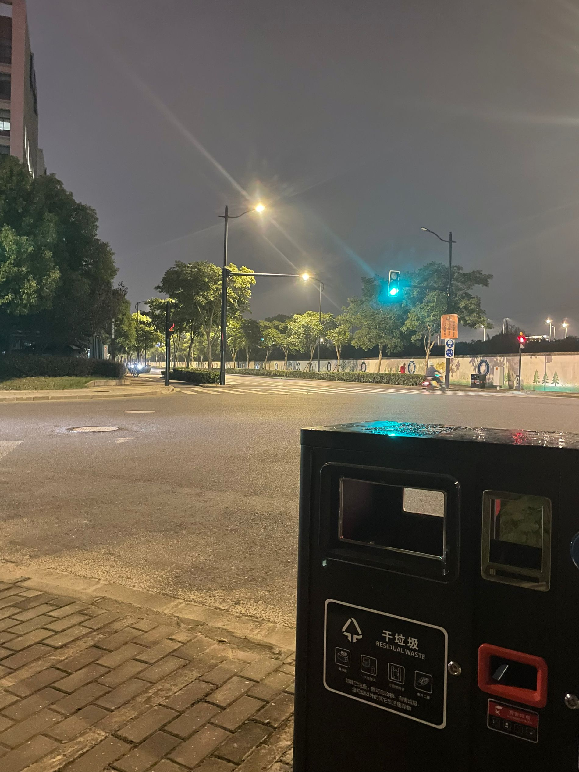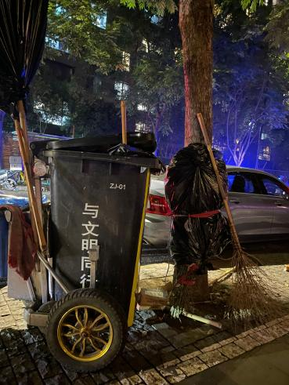简单的用垃圾桶举例。路上往往会见到各种各样的垃圾桶。这种极为常见的东西往往只在人需要的时候被注意到。但联想一下，垃圾桶里面都会有什么样的垃圾？这些垃圾又出于什么原因被人扔掉？在被扔掉之前又发生了些什么事呢？或许再继续延申，垃圾被回收车回收之后被送到了废品处理厂，在之后发生的种种。同时，这也引申出一个说法：人的大脑会自动隔绝它不想看见的东西。因此在不被人所需要时，人往往不知道路边正有这样一个垃圾桶。而这往往也是大部分人走路时所发生的事——他们往往记不住路上发生的绝大多数事情或自己所看见的绝大多数物品。

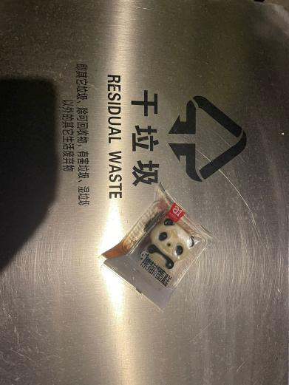

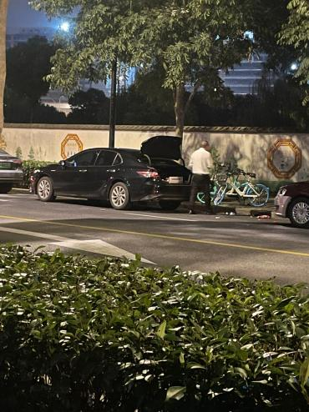此外，过程中也会见识到各种各样的人。就像停在路边一排的网约车司机。他们都不约而同的站在车外抽烟，双眼目视远方。他们经历了怎样的一天呢？又遇到了什么样的乘客呢？也有处理交通事务的警察，健身的年轻人和老人，玩乐的小孩。他们有过着怎样的生活呢？

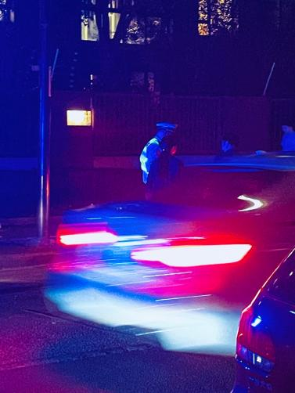

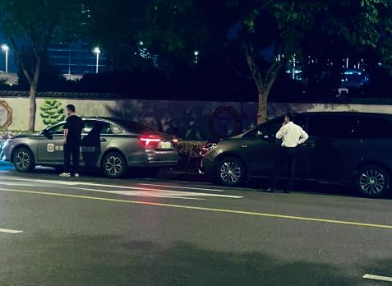

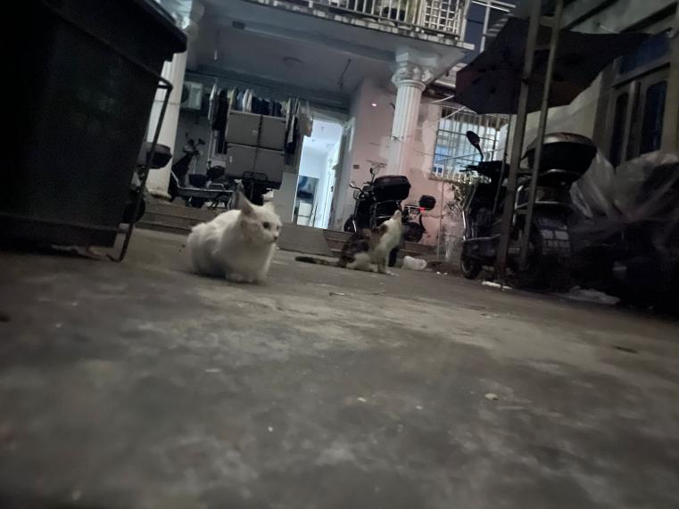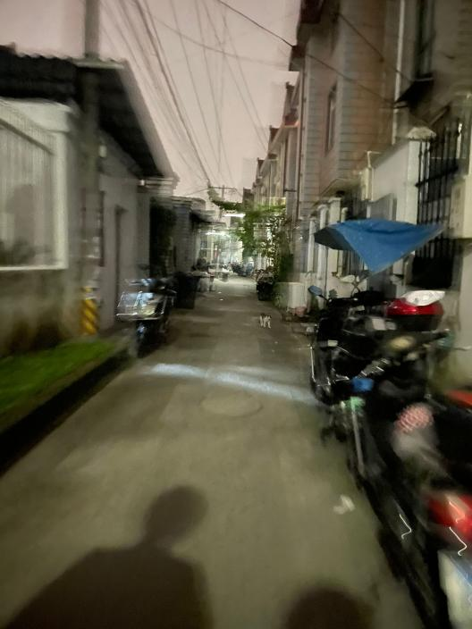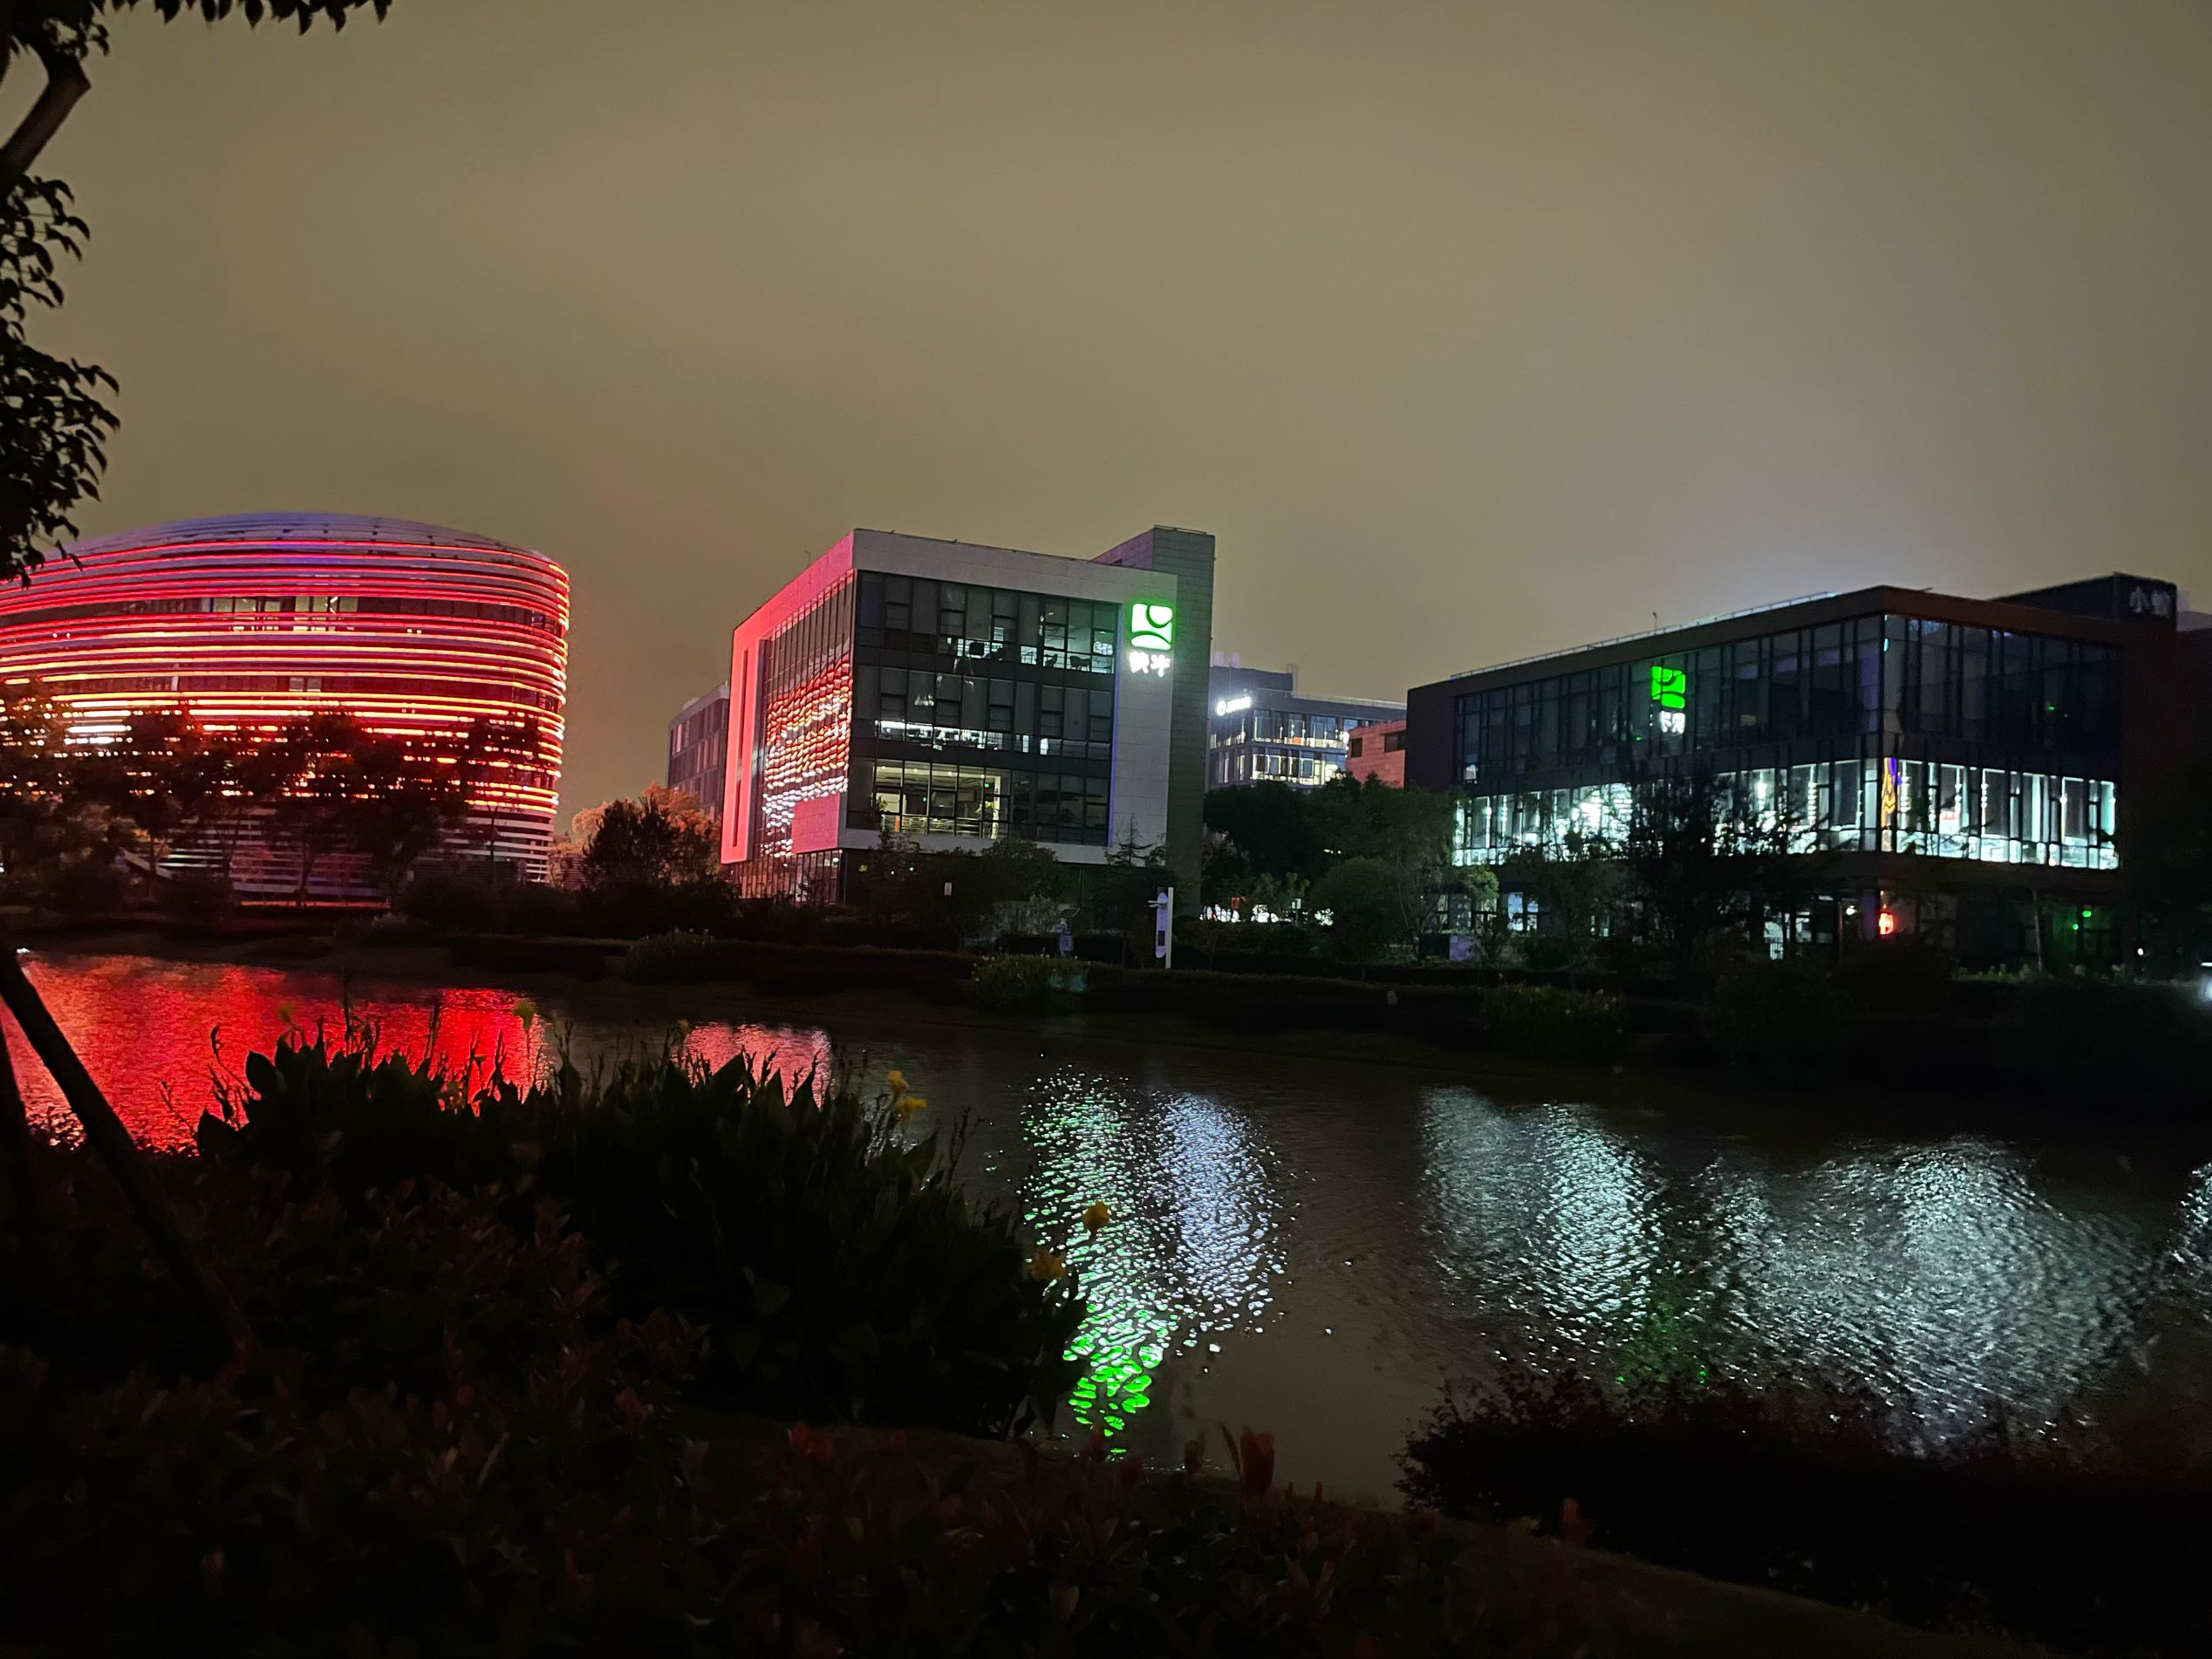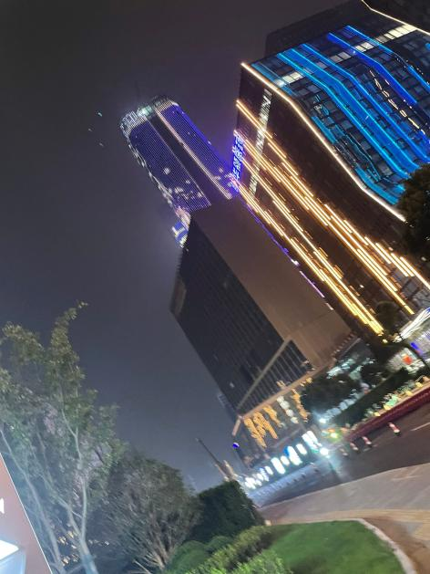 而在第二次探索中，锦囊提示从房价最高地段走至最低地段。因此此次探索更多的是寻找“看起来”廉价的房区，路线选择也是越来越偏僻。这也见证了从毫无人烟的科学城到民众聚集的都市区，再到偏僻的村庄地区。群众也是从少变到多，又到少。科学城以及商业化地区大多都为上班族居住地，房价也是上十万不等。而到了普通的城市综合体和民众聚集地，房价的下滑也带来了人们所能负担的生活水平。而在往远离城市的地方走，则更多的是如农村一般的一体房，此处大多则变成了几千的出租房和成片停放的电瓶车等。

**作品构思**

游戏大概思路：

横板开放世界。玩法部分参考Stray，玩家扮演一只猫猫在城市中探索。玩家需要在城市中搜集到生存所需的食物（中循环）。探索过程中玩家会遇到不同的物品，大部分可以互动，少部分可有特殊用途。此外，玩家应避免自己被抓捕流浪动物的人抓住。在有了足够的生存物资后，玩家可以寻找栖身地，跳过一天时间。玩家也会遇见其他猫以及其他生物，与之交友或与之为敌均为玩家自己的选择。玩家也可以帮助那些路上遇到困难的人，但身为一只猫能做的事可小可大——也可以成为一个具有极强破坏力的坏猫。游戏没有最终目标，玩法最终由玩家自己决定。